PROPUESTA TÉCNICA / 2026.10

Un asistente
de soporte,
integrado en
tu SaaS.
Ladera Cloud
Piloto de seis semanas para responder con
documentación, citas y un alcance evaluable.
08 octubre 2026 / Versión 1.0
Responsable técnico: TenBeltz
Cliente, presupuesto y alcance ficticios. Ejemplo de diseño; no es una oferta comercial.

De la documentación
a una respuesta útil.
Contexto del producto y alcance de la primera entrega.
El reto
Ladera Cloud centraliza operaciones de equipos de servicios. Su soporte responde consultas
sobre configuración, permisos y flujos de trabajo con una documentación distribuida. El
objetivo del piloto es integrar respuestas trazables dentro del producto.
Incluido en el piloto
Búsqueda documental, respuestas con citas,
control de permisos, abstención cuando no hay
evidencia y registro de trazas.
Fuera de alcance
Acciones autónomas sobre datos, cambios en
producción, atención multilingüe y
automatización de decisiones comerciales.
Éxito definido antes de construir.
Acordar muestra, rúbrica, umbrales y límites con el responsable de producto.
Dependencias: documentación aprobada, entorno de prueba y un interlocutor técnico del cliente.

Una arquitectura
que se puede evaluar.
Integración gradual, permisos explícitos y observabilidad desde el piloto.
Diseño de la recuperación
El cliente valida las fuentes y sus permisos. El
asistente sólo utiliza documentación autorizada
para la sesión.
Decisión de lanzamiento
La evaluación y la revisión humana preceden a
la apertura a usuarios. La entrega incluye
límites documentados.
Gráfico del ejemplo / datos ilustrativos:
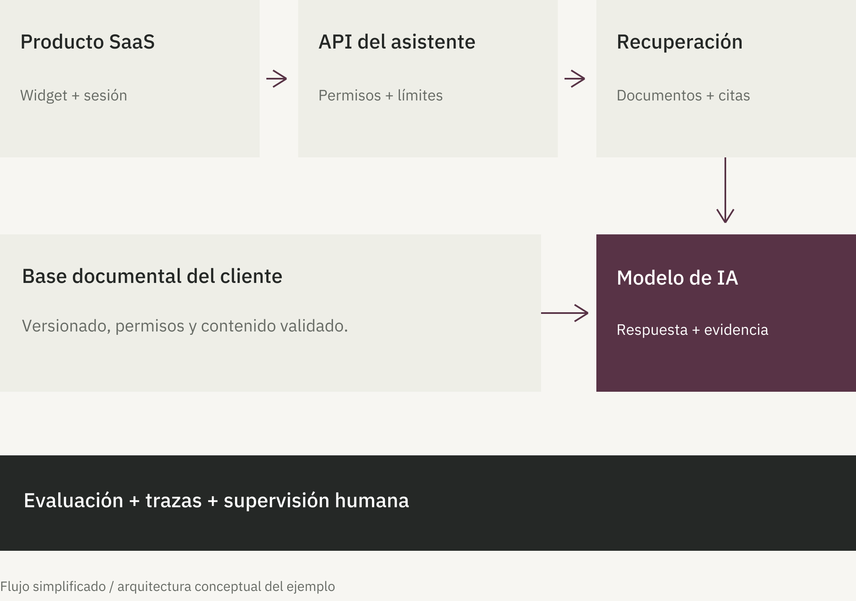

Seis semanas.
Tres entregas verificables.
Calendario orientativo del ejemplo, sujeto a disponibilidad de datos y revisión.
Cada fase termina con una revisión conjunta. El calendario se ajusta si cambian fuentes o alcance.
Gráfico del ejemplo / datos ilustrativos:
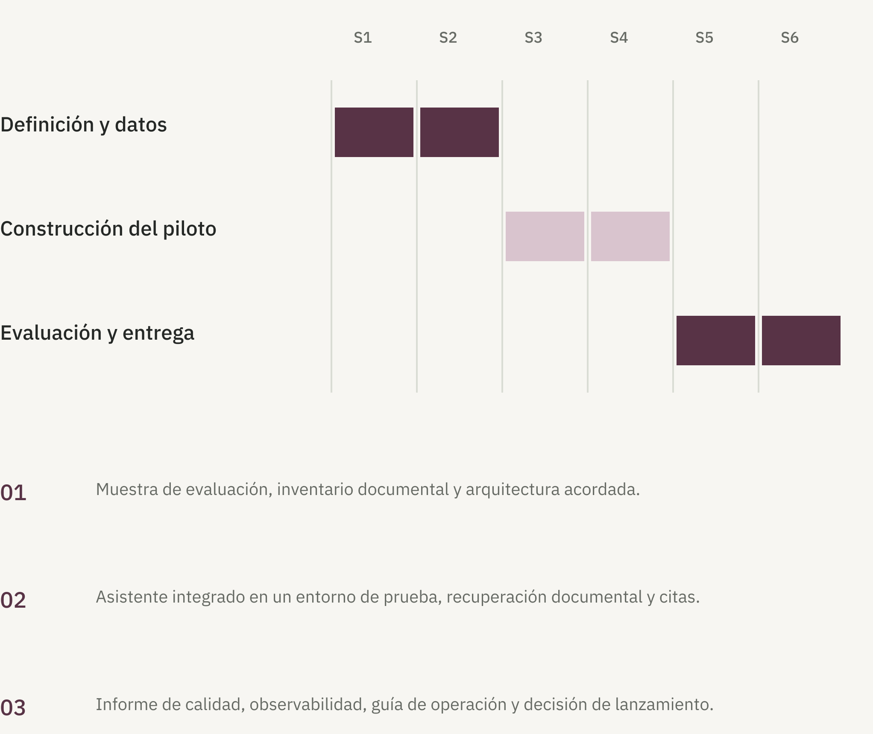

Una inversión
ligada a entregables.
Presupuesto ilustrativo para mostrar cómo presentar una propuesta.

12.000 €
Importe de ejemplo / impuestos no incluidos
Fase
Entregable
Importe
Definición
Datos, rúbrica y arquitectura
2.400 €
Construcción
Piloto integrado y citas
6.000 €
Entrega
Evaluación y operación
3.600 €
Responsabilidades
TenBeltz aporta dirección técnica e implementación. Ladera aporta fuentes, permisos, revisión de
contenido y acceso al entorno de prueba.

Entregar también
es explicar los límites.
Criterios de aceptación y siguiente paso.
Criterio
Cómo se verifica
Calidad
Muestra acordada de 120 casos; objetivo de ejemplo ≥90 % según rúbrica.
Latencia
p95 por debajo de 5 s en el entorno y carga acordados.
Control
Citas, permisos, abstención y revisión de casos fuera de alcance.
Operación
Trazas, documentación y sesión de transferencia al equipo.
Primero, revisar el contexto juntos.
Confirmar fuentes, responsables y criterios antes de cerrar el alcance.
hello@tenbeltz.com / tenbeltz.com

